Transport et distribution de l’electricité-EXERCICES

Exercice 1 : Un transformateur comporte 5000 spires au primaire et 1000 spires au secondaire ; son primaire est alimenté sous une tension de 20 kV et est traversé par une intensité de 8 A
- Calculer le rapport de transformation m.
- Est-ce un transformateur élévateur ou abaisseur de tension ?
- Calculer la tension au secondaire et l’intensité qui le traverse.

Exercice 2 : Dans chacun des cas, déterminer la tension efficace au secondaire et le rapport de transformation.

Exercice 3 : Un transformateur abaisseur de tension 230V/ 12V alimente une lampe halogène 12V- 1,8A
En supposant que le transformateur fonctionne dans les conditions nominales, calculer :
- l’intensité efficace du courant dans l’enroulement primaire
- la puissance transmise au circuit électrique du secondaire

Exercice 4 : Un transformateur porte la plaque signalétique ci-contre.
Il est branché sur le secteur 230V.
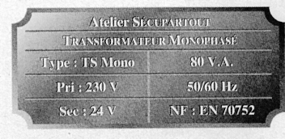
- Déterminer le rapport de transformation m.
- En supposant que le transformateur fonctionne dans
les conditions nominales, quelle est l’intensité maximale
qui peut traverser le secondaire.

Exercice 5 : Un oscilloscope permet de visualiser :
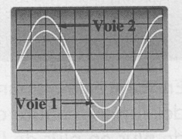
  - la tension sinusoïdale appliquée au primaire d’un transformateur
(Voie 1 sensibilité 5V /div)
  - la tension aux bornes du secondaire
(Voie 2 sensibilité 0,5 V /div)
- calculer les tensions maximales au primaire et secondaire
- Dans cette expérience, est-il nécessaire de calculer les tensions
efficaces pour connaître m ? Calculer ce rapport de transformation.

